**СЕРГЕЕВ ИВАН ФЕДОРОВИЧ**

(1916 – 1981)

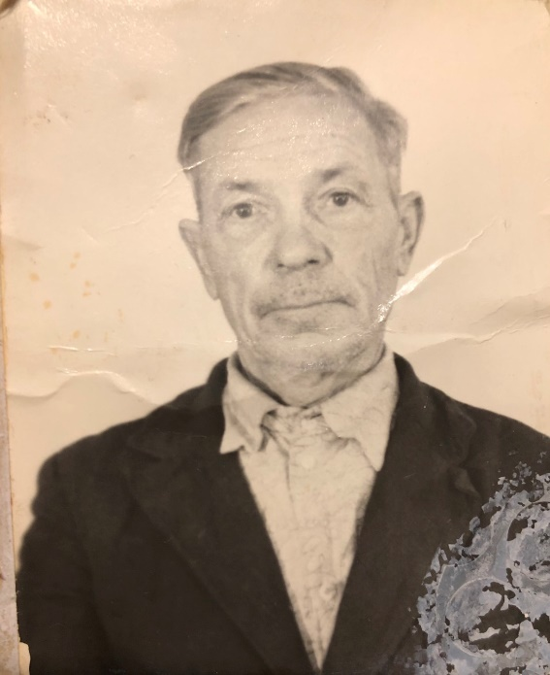

Великая Отечественная война в каждой семье ставила свой след. Кто-то не вернулся с войны – кто-то вернулся с Победой и слезами радости. В нашей семье тоже был и есть герой, которым мы все гордимся, которого помним.

Моего прадедушку звали Сергеев Иван Федорович, 1916 года рождения. Родился и вырос он в селе Вачелай, Сосновоборского района, Пензенской области.

В 1941 г. он ушел на службу красноармейцем - пулеметчиком. По рассказам бабушки был в плену. В 1945 г. принимал участие в боевых действиях в Советско-Японской войне.

Мой прадед, Сергеев И.Ф. был награжден «Орденом Отечественной войны II степени», медалью «Героя Советского Союза», медалью «За боевые заслуги», «За отвагу», медалью «За победу над Японией» и «За доблестный труд в Великой Отечественной войне 1941-1945».

15 марта 1981 г. прадедушка умер в родном селе.

Война – это тяжело время, но благодаря таким людям, мы победили. Благодаря им над нами мирное небо.

*Сергеев Владислав (19ПИ1)*